**Documento de Presentación de la Aplicación**

**Portada**

**Título:**  
Aplicación Web de Gestión de Finanzas Personales

**Nombre del Estudiante:**  
Juan Diego Torregroza Sanz

**Materia:**  
Desarrollo de Software

**10-mar-2025**

**Índice**

1. Introducción
2. Objetivos
3. Historias de Usuario y Casos de Uso
   * Historia de Usuario 1
   * Historia de Usuario 2
   * Historia de Usuario 3
4. Pantallazos de la Aplicación
5. Pruebas de Validación
6. Video de Presentación
7. Conclusión

**1. Introducción**

La aplicación web de gestión de finanzas personales está diseñada para permitir a los usuarios gestionar sus ingresos, gastos y visualizar su saldo de forma intuitiva y segura. Utilizando **Spring Boot** y **Maven**, el sistema permite realizar operaciones como agregar ingresos, gastos, y visualizar reportes financieros detallados. El objetivo principal de este proyecto es proporcionar a los usuarios una herramienta sencilla para el control de sus finanzas diarias.

**2. Objetivos**

**Objetivo General:**

Desarrollar una aplicación web funcional que permita a los usuarios gestionar sus finanzas personales mediante el registro de ingresos y gastos, mostrando un balance actualizado y permitiendo la exportación de reportes.

**Objetivos Específicos:**

1. Implementar la gestión de ingresos y gastos mediante formularios interactivos.
2. Validar los datos ingresados por el usuario para evitar errores y asegurar la integridad de la información.
3. Desarrollar la interfaz de usuario con vistas claras y accesibles.
4. Implementar un sistema de autenticación para asegurar el acceso a la aplicación.

**3. Historias de Usuario y Casos de Uso**

**Historia de Usuario 1: Registro de Ingresos**

**Historia:**  
Como usuario, quiero ingresar mis ingresos para poder hacer un seguimiento de mis finanzas personales y calcular mi saldo.

**Criterios de Aceptación:**

1. El usuario debe ingresar el monto del ingreso y la categoría correspondiente (por ejemplo, salario, venta, etc.).
2. El sistema validará que el monto sea un número positivo.
3. El sistema actualizará el saldo disponible y mostrará un mensaje de confirmación.

**Pantallazo de la Aplicación:**  
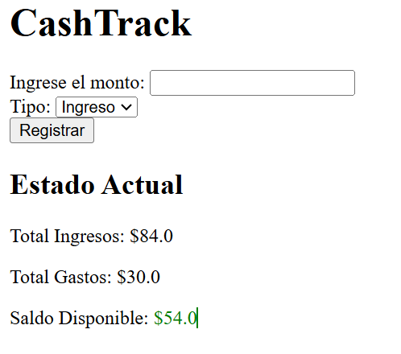

**Historia de Usuario 2: Registro de Gastos**

**Historia:**  
Como usuario, quiero ingresar mis gastos para poder ver un desglose detallado de mis salidas de dinero.

**Criterios de Aceptación:**

1. El usuario debe ingresar el monto del gasto y la categoría correspondiente (por ejemplo, comida, entretenimiento, etc.).
2. El sistema validará que el monto sea un número positivo y menor o igual al saldo disponible.
3. El sistema actualizará el saldo disponible y mostrará un mensaje de confirmación.

**Pantallazo de la Aplicación:**

**Historia de Usuario 3: Visualización del Balance de Finanzas**

**Historia:**  
Como usuario, quiero ver el balance total de mis finanzas, es decir, la diferencia entre ingresos y gastos, para saber cuánto dinero tengo disponible.

**Criterios de Aceptación:**

1. El usuario podrá ver el balance actualizado en tiempo real.
2. El balance reflejará la suma de los ingresos menos los gastos.

**Pantallazo de la Aplicación:**

**4. Conclusión**

Este documento presenta la aplicación web de gestión de finanzas personales que implementa las funcionalidades esenciales para la correcta administración de los ingresos y gastos de un usuario. La aplicación también incluye validaciones rigurosas para asegurar la integridad de los datos y el buen funcionamiento del sistema.